SCE-102 Laboratory of Computer Programming for Semiconductor Engineering 1
Lab 06
L0601 ให้นักศึกษาเขียนโปรแกรมเพื่อทดลองการใช้งาน Predefined Function ในหมวดคณิตศาสตร์ เพื่อคำนวณสมการ 2 สมการ แล้วแสดงผลลัพธ์ในรูปเลขทศนิยม 2 ตำแหน่ง กำหนดสมการที่ใช้มีดังนี้
$$x=\sqrt{y^{2}+45}$$
$$x=y^{2}+3y+1$$
กำหนดให้ y คือค่าที่รับเข้ามาจากผู้ใช้โปรแกรม
ตัวอย่างผล
Enter the number for y: 7

Results
x from eq.1 = 9.70
x from eq.2 = 71.00
Enter the number for y: 19

Results
x from eq.1 = 20.15
x from eq.2 = 419.00
ผลลัพท์
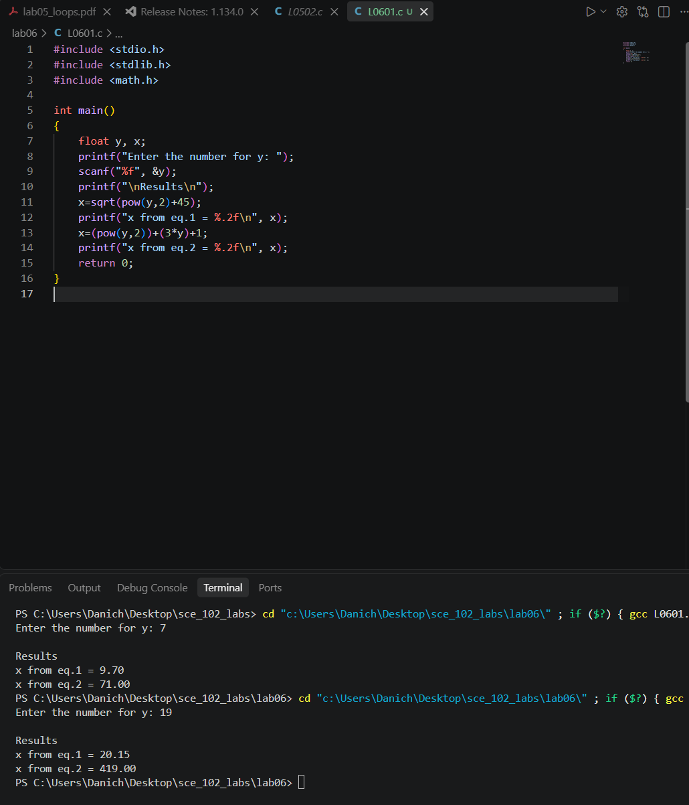

L0602 ให้นักศึกษาเขียนโปรแกรมเพื่อทดลองการใช้งาน Predefined Function ในหมวดคำสั่งสุ่ม ให้นักศึกษาเขียนโปรแกรมจำลองการเป่ายิ้งฉุบแข่งกับคอมพิวเตอร์ ในโปรแกรมนี้มีรูปแบบมือที่ผู้ใช้และคอมพิวเตอร์สามารถเลือกออกได้ 3 วิธีคือ 1. กรรไกร 2. ค้อน และ 3. กระดาษ โดยโปรแกรมจะทำการสุ่มมือที่จะออกจาก 1 ใน 3 แบบตามที่กำหนด กฎการแพ้ชนะของการเป่ายิ้งฉุบมีดังนี้
- กรรไกร ชนะ กระดาษ
- กระดาษ ชนะ ค้อน
- ค้อน ชนะ กรรไกร
ในกรณีที่ผู้ใช้ออกมือที่เหมือนกับที่โปรแกรมสุ่มออกมา ให้ทำการเป่ายิ้งฉุบอีกครั้งจนกว่าจะหาผู้ชนะได้ และถ้าผู้ใช้ไม่ยอมเลือกออกมือจาก 1 ใน 3 ให้วนรับค่าการออกมือจากผู้ใช้จนกว่าผู้ใช้จะเลือก
ตัวอย่างผล
Rock - Scissors - Paper

Rules
---------------
Rock > Scissors
Scissors > Paper
Paper > Rock

Enter 1.Rock 2.Scissors 3.Paper : 1
User :: Rock
CPU :: Rock

It's a tie!

Enter 1.Rock 2.Scissors 3.Paper : 2
User :: Scissors
CPU :: Scissors

It's a tie!

Enter 1.Rock 2.Scissors 3.Paper : 1
User :: Rock
CPU :: Scissors

Player wins!
Rock - Scissors - Paper

Rules
---------------
Rock > Scissors
Scissors > Paper
Paper > Rock

Enter 1.Rock 2.Scissors 3.Paper : 3
User :: Paper
CPU :: Scissors

CPU wins!
Rock - Scissors - Paper

Rules
---------------
Rock > Scissors
Scissors > Paper
Paper > Rock

Enter 1.Rock 2.Scissors 3.Paper : 3
User :: Paper
CPU :: Rock

Player wins!
Rock - Scissors - Paper

Rules
---------------
Rock > Scissors
Scissors > Paper
Paper > Rock

Enter 1.Rock 2.Scissors 3.Paper : 4
User :: Error Input

Enter 1.Rock 2.Scissors 3.Paper : 1
User :: Rock
CPU :: Paper

CPU wins!

ผลลัพท์

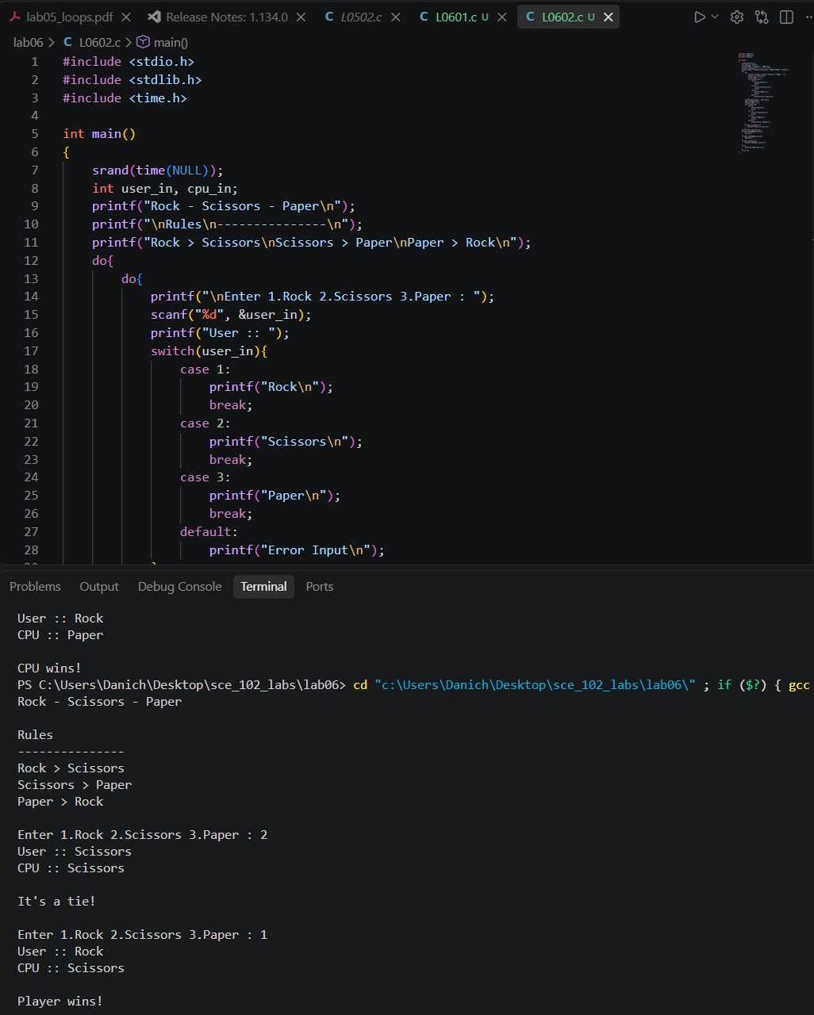

L0603 ให้นักศึกษาเขียนโปรแกรมเพื่อทดลองการเขียน User Defined Function ในโปรแกรมนี้ผู้ใช้จะทำการป้อนค่ารัศมีของวงกลมเพื่อใช้ในการคำนวณค่าพื้นที่ของวงกลม จากนั้นให้รับค่าความสูงเพื่อใช้ในการคำนวณค่าปริมาตรของทรงกระบอก โดยพื้นที่วงกลมให้คำนวณโดยให้สร้าง Function ที่ชื่อ circleArea ที่รับค่ารัศมีเป็น Parameter ส่วนการคำนวณปริมาตรทรงกระบอกให้ทำด้วย Function ที่ชื่อ cylinVol ที่มี Parameter เป็นค่ารัศมีและความสูง และการคำนวณใน cylinVol ต้องมีการใช้ circleArea ประกอบด้วย กำหนดให้ค่า Pi มีค่า 3.1416
ตัวอย่างผล
Circle and Cylinder Volume Calculator

Circle
Enter radius r: 7
Circle area 153.94

Cylinder
Enter height h: 8
Cylinder volume 1231.51
ผลลัพท์
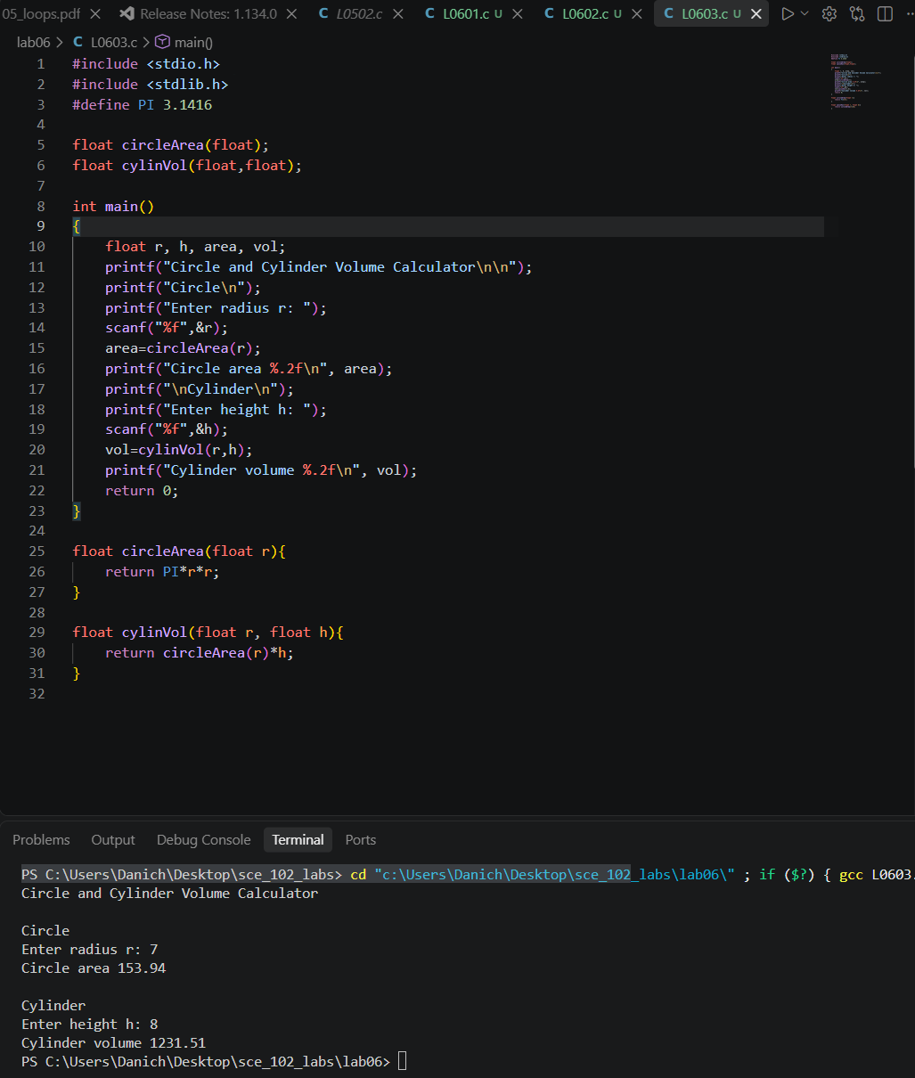

L0604 ให้นักศึกษาเขียนโปรแกรมเกมจำลองการเล่นไฮโล (Sic Bo) ในโปรแกรมนี้ผู้ใช้จะทำการลงเงินในกระเป๋าตัวเอง เมื่อผู้ใช้ต้องการเขย่าไฮโล ผู้ใช้จะต้องทำการจ่ายเงินจากกระเป๋าของตนเองเพื่อเดิมพัน ถ้าเงินที่ดึงมาเพื่อเดิมพันเกินกว่ากระเป๋าที่มี โปรแกรมจะวนซ้ำเพื่อให้ผู้ใช้ป้อนค่าเงินเดิมพันใหม่ ในการเดิมพันจะมีการสุ่มค่าลูกเต๋า 3 ลูก ซึ่งการสุ่มค่าลูกเต๋า 3 ลูกให้นักศึกษาเขียนเป็น Function ที่ให้ค่าผลรวมของค่าลูกเต๋าทั้ง 3 ลูกเป็นผลลัพธ์ กำหนดให้ Function นี้ชื่อว่า threeDices และไม่มี Parameter
ก่อนที่โปรแกรมจะทำการแสดงผลค่าของผลการสุ่ม ให้โปรแกรมถามผู้ใช้ว่าจะเดิมอย่างไร ซึ่งการเดิมพันมีอยู่ 2 แบบในโปรแกรมนี้คือ 1. สูง (เดิมพันว่าค่าผลรวมที่ได้ มีค่า 11-18) 2. ต่ำ (เดิมพันว่าค่าผลรวมที่ได้ มีค่า 3-10) ถ้าผู้ใช้ชนะเดิมพัน (ทายถูก) จะได้รับเงินเป็นจำนวนเท่ากับเงินเดิมพันเพิ่มขึ้นมาในกระเป๋าและยังคงสามารถรักษาเงินเดิมพันไว้ได้ แต่ถ้าแพ้เดิมพัน (ทายผิด) ผู้ใช้จะเสียเงินเดิมพันทันที หลังจบการเดิมพันแต่ละครั้ง โปรแกรมจะถามผู้ใช้ว่าจะเดิมพันต่อหรือไม่ด้วย
การเดิมพันจะสามารถเดิมพันได้เรื่อย ๆ จนกว่าผู้ใช้จะเงินหมดกระเป๋า หรือจบเกมเองเมื่อโปรแกรมถาม
ตัวอย่างผลลัพธ์
Sic Bo Simulator

Enter wallet amount: 200

Place your bet: 200
High 'H' (11-18) or Low 'L' (3-10): y
High 'H' (11-18) or Low 'L' (3-10): H
Three dices gave 12!
You win!

Current wallet balance is 400

Continue? (y/n): y

Place your bet: 400
High 'H' (11-18) or Low 'L' (3-10): H
Three dices gave 6!
You lose!

Current wallet balance is 0

Continue? (y/n): y

Game over, please come again
Sic Bo Simulator

Enter wallet amount: 300

Place your bet: 300
High 'H' (11-18) or Low 'L' (3-10): H
Three dices gave 12!
You win!

Current wallet balance is 600

Continue? (y/n): n

Game over, please come again
Sic Bo Simulator

Enter wallet amount: 300

Place your bet: 200
High 'H' (11-18) or Low 'L' (3-10): L
Three dices gave 12!
You lose!

Current wallet balance is 100

Continue? (y/n): a
Continue? (y/n): y

Place your bet: 100
High 'H' (11-18) or Low 'L' (3-10): L
Three dices gave 6!
You win!

Current wallet balance is 200

Continue? (y/n): n

Game over, please come again

ผลลัพท์

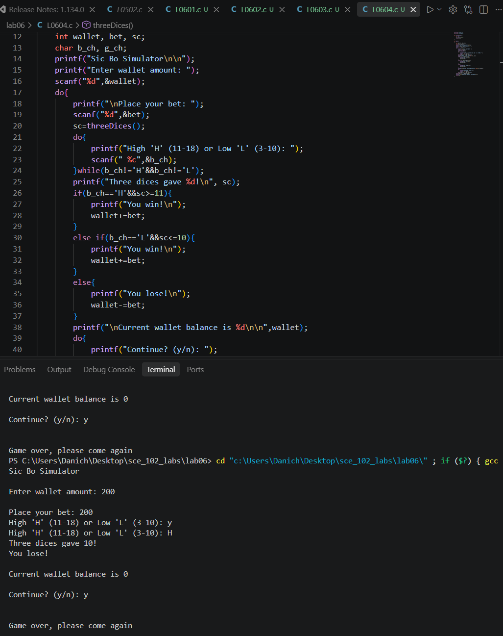

L060O1 เรือรบลำหนึ่งที่มีปืนใหญ่ 2 ชนิดด้วยกัน ปืนใหญ่ชนิดแรกสามารถยิงได้ 10 นัดต่อนาที และปืนใหญ่ชนิดที่สองยิงได้ 100 นัดต่อนาที ให้นักศึกษาเขียนโปรแกรมจำลองการควบคุมระบบยิงปืนใหญ่ของเรือรบลำนี้ โดยให้การยิงปืนใหญ่แต่ละชนิดเป็น 1 Function (เท่ากับมี 2 Function สำหรับปืน 2 ชนิด) ใน Function ของการยิงแต่ละตัวจะมีการยิงปืนใหญ่และการหน่วงเวลา (Delay) เพื่อเว้นช่วงระหว่างการยิงตามสมรรถนะของปืนใหญ่แต่ละประเภท
สำหรับการ Delay ให้เขียนแยกเป็น Function อีกหนึ่ง Function เพื่อให้ Function สำหรับการยิงเรียกใช้ โดย Delay จะมี Parameter 1 ตัวสำหรับรับค่าหน่วงเวลาในหน่วย มิลลิวินาที (Milli Seconds)
สำหรับ Function ในการยิงทั้ง 2 ตัวกำหนดให้มี Parameter คือ จำนวนกระสุนที่จะยิง ซึ่งใน Function สำหรับทำการยิงจะมีการแจ้งบอกว่าเวลาผ่านไปแล้วกี่วินาที หรือกี่เสี้ยววินาที ก่อนที่จะสั่งยิงนัดใหม่ โดยใน Function สำหรับยิงปืนใหญ่ชนิดแรก เมื่อยิงนัดแรกแล้วให้แจ้งเวลาที่ผ่านไปทุก ๆ 2 วินาที ก่อนจะทำการยิงนัดใหม่ และ Function สำหรับการยิงปืนใหญ่ชนิดที่ 2 เมื่อยิงนัดแรกแล้วให้แจ้งเวลาที่ผ่านไปทุก ๆ 0.2 วินาที ก่อนจะทำการยิงนัดใหม่
เมื่อปืนใหญ่ทั้ง 2 ชนิดยิงจบหมดแล้ว ให้จบการทำงานของโปรแกรม
Note: เพื่อให้การหน่วงเวลาแม่นยำขึ้น นักศึกษาสามารถลองใช้คำสั่งสำเร็จรูป clock() และข้อมูลประเภท clock_t ในการช่วยหน่วงเวลาได้ (ศึกษาเพิ่มเติมเอง)

ตัวอย่างผลลัพธ์
Enter amount of rounds for cannon 1: 2
Enter amount of rounds for cannon 2: 3

Testing cannon 1
----------------

Firing cannon 1 1/2
2 sec. passed
4 sec. passed
6 sec. passed

Firing cannon 1 2/2

Cannon 1 out of ammo

Testing cannon 2
----------------

Firing cannon 2 1/3
0.2 sec. passed
0.4 sec. passed
0.6 sec. passed

Firing cannon 2 2/3
0.2 sec. passed
0.4 sec. passed
0.6 sec. passed

Firing cannon 2 3/3

Cannon 2 out of ammo

End of program
Enter amount of rounds for cannon 1: 3
Enter amount of rounds for cannon 2: 6

Testing cannon 1
----------------

Firing cannon 1 1/3
2 sec. passed
4 sec. passed
6 sec. passed

Firing cannon 1 2/3
2 sec. passed
4 sec. passed
6 sec. passed

Firing cannon 1 3/3

Cannon 1 out of ammo

Testing cannon 2
----------------

Firing cannon 2 1/6
0.2 sec. passed
0.4 sec. passed
0.6 sec. passed

Firing cannon 2 2/6
0.2 sec. passed
0.4 sec. passed
0.6 sec. passed

Firing cannon 2 3/6
0.2 sec. passed
0.4 sec. passed
0.6 sec. passed

Firing cannon 2 4/6
0.2 sec. passed
0.4 sec. passed
0.6 sec. passed

Firing cannon 2 5/6
0.2 sec. passed
0.4 sec. passed
0.6 sec. passed

Firing cannon 2 6/6

Cannon 2 out of ammo

End of program

ผลลัพท์

